Matemática – 7º ano – 3º bimestre

Gabarito comentado

1. alternativa b
Para resolver esse problema, o aluno precisa somar os pontos dos três jogadores nas cinco rodadas e analisar as possibilidades de resultado após a rodada 6. Se houver erro, verifique se o aluno não cometeu equívocos ao realizar os cálculos e concluiu que, na rodada 5, Patrícia tem 30 pontos, Manuela tem 55 pontos e Marcos tem 10 pontos.
Caso o aluno assinale a alternativa a, mostre que essa alternativa é falsa, pois, na rodada 6, existe a possibilidade de Patrícia ou Marcos ultrapassarem os pontos de Manuela. Dê como exemplo o caso de Manuela fazer –30 pontos e Patrícia fazer 30 pontos; assim, Manuela ficaria com 25 pontos e Patrícia com
60 pontos. Outro exemplo é o caso de Marcos fazer 30 pontos, Manuela fazer –20 pontos e Patrícia não pontuar.
Caso o aluno tenha assinalado a alternativa c, mostre que essa alternativa é falsa, pois, na rodada 5, o saldo de Marcos é de 10 pontos e o dobro disso seria 20 pontos. Como Patrícia tem 30 pontos, ela tem o triplo de pontos de Marcos.
Caso o aluno assinale a alternativa d, mostre que essa alternativa é falsa, pois, na rodada 5, a soma dos pontos dos três jogadores é igual a 95 pontos (30 pontos de Patrícia mais 55 pontos de Manuela mais
10 pontos de Marcos), e 95 é menor que 100.

2. R$ 80,00
Caso ocorra erro, acompanhe a resolução do aluno para identificar possíveis equívocos. Verifique se ele percebeu que, para resolver o problema, ele pode considerar a quantia dada pelo avô como 1 inteiro e,
a partir disso, descobrir a que fração do inteiro corresponde o valor de R$ 18,00 recebido por Rogério.
Nesse caso, o aluno deve identificar que R$ 18,00 correspondem a $\frac{9}{40}$ e prosseguir com os cálculos, descobrindo que $\frac{1}{40}$ correspondem a R$ 2,00 e que, portanto, o inteiro, $\frac{40}{40}$ , corresponde a R$ 80,00.
Esse problema também pode ser resolvido por meio da equação 1º grau a seguir:
$$\frac{2}{5}x+\frac{3}{8}x+18=x$$

3. alternativa a
Caso o aluno assinale a alternativa b, verifique se ele calculou corretamente as multiplicações do número de prestações pelo valor de cada parcela. Saliente que somente na segunda opção o valor pago com as prestações excederá o valor da entrada. Portanto, a afirmação da alternativa b está incorreta.
Caso o aluno assinale a alternativa c, é provável que ele tenha se confundido ao escolher a opção para fazer a adição do valor de entrada com os valores das prestações. Nesse caso, peça ao aluno que refaça os cálculos considerando a 1ª opção, para que ele verifique que a afirmação da alternativa c está incorreta.
Caso o aluno assinale a alternativa d, é possível que ele tenha feito uma estimativa e considerado o resultado aproximado, pois o valor parcelado pago na 2ª opção corresponde a 1,58 do valor parcelado a ser pago na
1ª opção. Nesse caso, peça ao aluno que multiplique o valor parcelado a ser pago na primeira opção
(R$ 10.152,00) por 1,5 para que ele calcule o valor exato (R$ 15.228,00) e perceba que a alternativa d também está incorreta.

4. alternativa c
Para resolver esse problema, o aluno pode representar a situação pela equação:
51 ∙ 4 + m ∙ 2 = 316, em que m corresponde às motocicletas.
Caso o aluno assinale a alternativa a, é possível que ele tenha atentado apenas aos números apresentados no enunciado e subtraído a quantidade de carros de 316. Nesse caso, releia o problema com ele destacando os dados e a pergunta que deve ser respondida.
Caso o aluno tenha assinalado a alternativa b, é provável que ele tenha calculado apenas a quantidade de rodas das motocicletas. Nesse caso, explique que, para calcular o número de motocicletas que há no estacionamento, é necessário dividir 112 por 2, pois cada motocicleta tem 2 rodas.
Caso o aluno assinale a alternativa d, talvez ele tenha calculado o número de rodas referentes às motocicletas, mas tenha cometido o equívoco de dividir esse número por 4. Nesse caso, saliente que as motocicletas têm apenas duas rodas.

5. alternativa d
Caso o aluno assinale a alternativa a, retome com ele como calcular a nota média e mostre que a nota média da equipe da tarde (6) foi maior que a sua menor nota (5).
Caso o aluno tenha assinalado a alternativa b, mostre que essa afirmação é incorreta, pois a nota média da equipe da manhã foi 5 e a nota média da equipe da tarde foi 6. Portanto, a nota média obtida pela equipe da manhã foi menor que a nota média obtida pela equipe da tarde.
Caso o aluno assinale a alternativa c, solicite que verifique a amplitude do conjunto de notas da equipe da manhã e saliente que essa amplitude é de 7 pontos, o que indica que houve notas baixas, por exemplo 2,
e notas altas, por exemplo 9; portanto, essa amplitude não indica equilíbrio na qualidade do atendimento.

6. a)

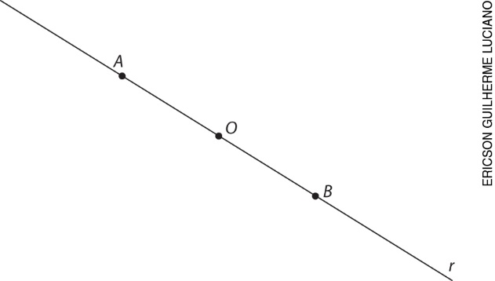

b) Exemplo de resposta:

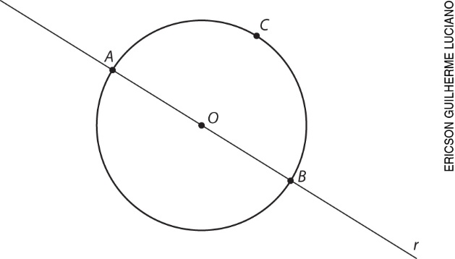
Considere 50% do valor da questão para cada item.
No item a, verifique se o aluno usou a régua para medir o segmento $\overline{AB}$ e representou o ponto O formando, sobre a reta r, os segmentos $\overline{AO}$ e $\overline{OB}$, ambos com metade da medida do segmento $\overline{AB}$.
No item b, verifique se o aluno percebeu que podia traçar uma circunferência com centro em O e raio $\overline{OB}$ e representar o ponto C em qualquer ponto sobre a circunferência, desde que não coincidisse com os pontos A e B, ambos pertencentes à reta r.

7. Espera-se que o aluno perceba que é possível construir um triângulo com lados que medem 5 cm, 4 cm e 3 cm.

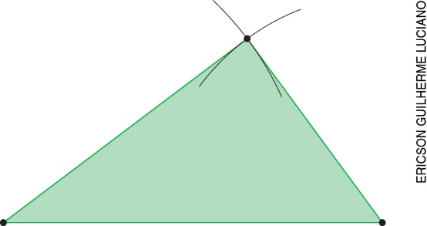

Verifique se, usando as próprias palavras, o aluno descreve que usaria a régua para traçar os segmentos de
5 cm, 4 cm e 3 cm, para depois usá-los como referência para fazer a abertura do compasso. O aluno pode escolher por qual lado do triângulo deseja começar a construção. Então, ele deve:
• traçar um dos lados do triângulo;
• ajustar a abertura do compasso com a medida de outro lado do triângulo;
• posicionar a ponta-seca do compasso em uma das extremidades do primeiro lado traçado e traçar um arco de circunferência.
Depois ele deve repetir esse mesmo processo, abrindo o compasso com a medida do terceiro lado do triângulo e posicionando sua ponta-seca na outra extremidade do primeiro lado traçado.
Na intersecção dos dois arcos, o aluno deve marcar o ponto que corresponde ao vértice do triângulo oposto ao primeiro lado traçado. Por fim, deve traçar os outros dois lados do triângulo, ligando o vértice às duas extremidades do primeiro lado traçado.

8. V, F, F, V
Considere 25% do valor da questão para cada item.
Caso ocorra erro, retome com o aluno a condição de existência de um triângulo quanto às medidas dos lados e a soma das medidas dos ângulos internos.
Explique que a segunda afirmação é falsa porque em qualquer triângulo a medida de um lado deve ser menor que a soma das medidas dos outros dois lados.
Retome com o aluno o conceito de ângulos suplementares: aqueles cuja soma das medidas é igual a 180°. Assim, não é possível que os ângulos a e b do triângulo sejam suplementares, pois a soma das medidas dos três ângulos internos de um triângulo é 180°.

9. a) triângulos e octógonos

b) 45°. Resposta pessoal.

c) 135°. Resposta pessoal.
No item a, é possível que o aluno mencione que há quadrados representados no mosaico. Nesse caso, não considere a resposta como errada, pois o aluno pode ter associado dois triângulos para formar o quadrado. Caso ocorra erro, retome com o aluno a nomenclatura dos polígonos de acordo com o número de lados.
No item b, o aluno pode usar diferentes estratégias para descobrir qual é a medida do ângulo x na figura B. Ele pode, por exemplo, usar um transferidor para medir esse ângulo. Contudo, espera-se que ele lembre que a soma das medidas dos ângulos internos de um triângulo é 180°, portanto 2x + 90° = 180°, assim, x = 45°.
No item c, o aluno também pode utilizar diferentes estratégias para descobrir quais são as medidas dos ângulos internos da figura A. Contudo, espera-se que o aluno relembre o que são ângulos suplementares e verifique que a soma de x com um ângulo interno desse polígono deve ser igual a 180°, portanto, a medida desse ângulo interno é igual a 135°.

10. alternativa b
Caso o aluno assinale a alternativa a, peça a ele que represente essa informação por meio de porcentagem. Espera-se que ele reconheça que a afirmação indica que cerca de 10% das pessoas abandonam a prática de esportes e de atividades físicas por motivos econômicos. Em seguida, solicite ao aluno que identifique no gráfico a porcentagem relacionada a motivos econômicos (1,4%) e a compare com a informação que ele escreveu usando porcentagem.
Caso o aluno assinale a alternativa c, solicite que ele adicione as porcentagens referentes aos motivos “cansaço, preguiça, desmotivação” e “problemas de saúde ou de idade” e verifique se o resultado obtido é maior que 20%. Espera-se que, a partir disso, o aluno reconheça que a afirmação da alternativa c está incorreta, pois: 7% + 12,5% = 19,5%
Caso o aluno assinale a alternativa d, mostre no gráfico que 3,2% é maior que 1,4%, portanto, “a falta de espaços (instalações) para praticar” não é o motivo que menos faz as pessoas abandonarem a prática de esportes e de atividades físicas.

